TED Çevirmen Topluluğuna katılabilir ve TED videolarında altyazı çevirmeni olabilirsiniz. Bunun için yapılması gereken ise oldukça basit. TED hesabı açarak TED’in anasayfasına girmeniz ve “Katıl” bölümündeki “Çevir” kısmına tıklamanız yeterlidir.
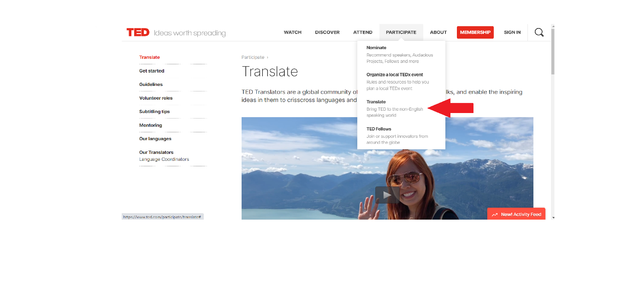
Daha sonrasında TED size 1 ila 5 gün arasında kabul edilip edilmediğinize dair bir email yolluyor. Daha sonrasında sizden birkaç video izlemeniz ve ardından küçük bir sınavı geçmenizi bekliyorlar. Bu sınavda da başarılı olursanız çevirmen olarak atanıyorsunuz. Ve TED hesabınızla “Captionhub” isimli bir siteye girmeniz isteniyor. Projeler bölümünden TED’in videolarını görebilirsiniz (Şekil 1.1). İstediğiniz videoyu çevirebilirsiniz. Çeşitli parametreler mevcut. Örneğin, videonun hangi dilde olmasını istersiniz, kaç dakikalık videolar olsun gibi.

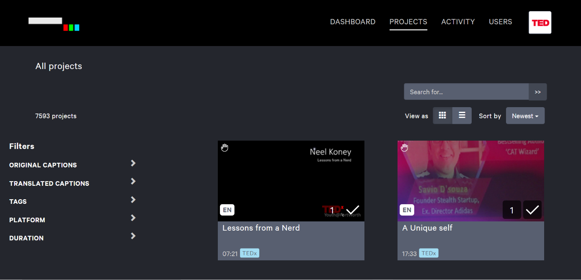
Şekil 1.1

Performans gösterge tablosu da mevcut. Burada ay, ay ne kadar proje aldığınızı görebiliyorsunuz
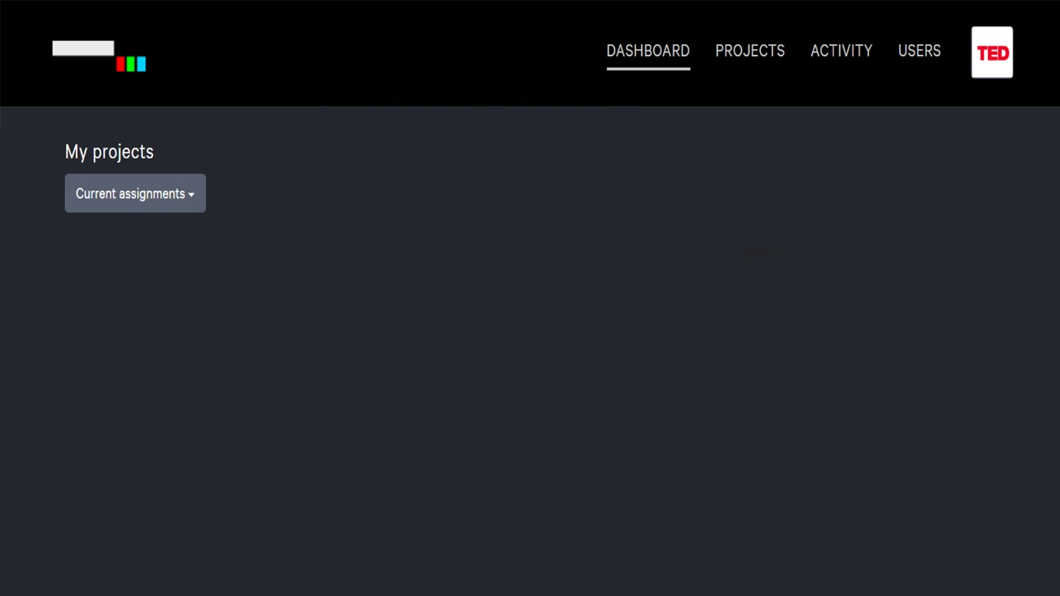
Buna ek olarak, aktivite kısmında neler yaptıklarınızı görebilirsiniz. Kullanıcılar butonu da kullanıcıları görüntülemek için kullanıyor. Özellikle çevirilerinizi gözden geçirebilecek bir kullanıcıyı burada arayabilirsiniz. Arayüzü oldukça basit bir şekilde düzenlenmiş.

TED’in sistemi şu şekilde ilerliyor: Bir çevirmen projeyi alıyor, bu projeyi çevirdikten sonra bir “gözden geçiren kişi (reviewer)” tarafından gözden geçiriliyor ve böylelikle proje yayınlanmaya hazır hale geliyor. Ancak önemli olan nokta şu ki bir gün siz de “gözden geçiren kişi (reviewer)” olabilirsiniz. Bunun için ise şart en az 10 projenizin hali hazırda yayınlanmış olmasıdır. Çeviri yaptığınız sürece sadece dilbilimci ve çevirmen olarak kalıyorsunuz.
TED çevirmenliğini gönüllü olarak icra edebilir ve bilgi akışının sürdürülmesinde önemli bir rol alabilirsiniz.

